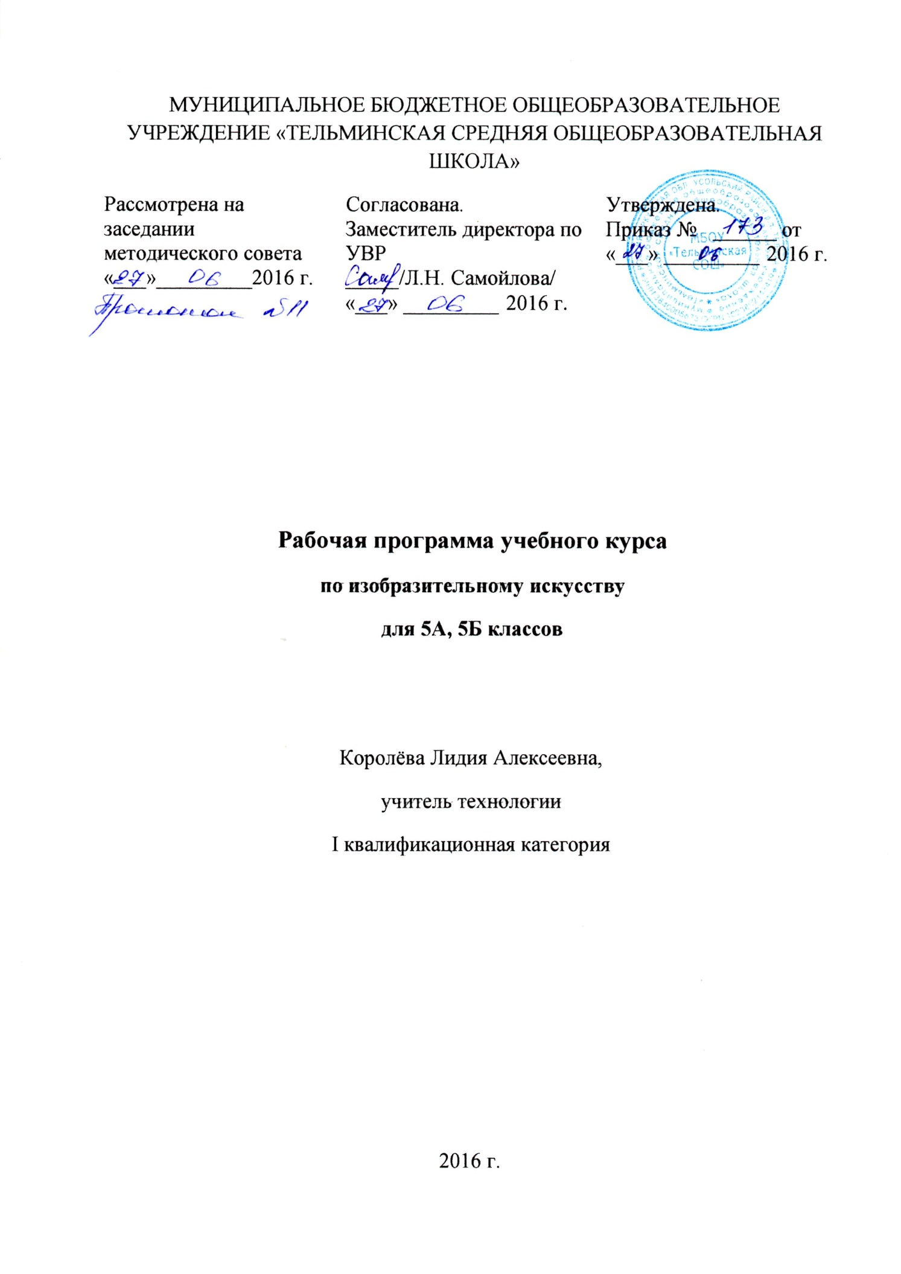

Рабочая программа по изобразительному искусству для 5-х классов разработана на основе требований к результатам освоения основной образовательной программы основного общего образования МБОУ «Тельминская СОШ» и других её разделов, с учетом изменений, внесенных в федеральный государственный образовательный стандарт основного общего образования (приказ Минобрнауки России от 31.12.2015 г. № 1577).

- Планируемые результаты освоения
Выпускник научится:
- характеризовать особенности уникального народного искусства, семантическое значение традиционных образов, мотивов (древо жизни, птица, солярные знаки);
- создавать декоративные изображения на основе русских образов;
- раскрывать смысл народных праздников и обрядов и их отражение в народном искусстве и в современной жизни;
- создавать эскизы декоративного убранства русской избы;
- создавать цветовую композицию внутреннего убранства избы;
- определять специфику образного языка декоративно-прикладного искусства;
- создавать самостоятельные варианты орнаментального построения вышивки с опорой на народные традиции;
- создавать эскизы народного праздничного костюма, его отдельных элементов в цветовом решении;
- умело пользоваться языком декоративно-прикладного искусства, принципами декоративного обобщения, уметь передавать единство формы и декора (на доступном для данного возраста уровне);
- выстраивать декоративные, орнаментальные композиции в традиции народного искусства (используя традиционное письмо Гжели, Городца, Хохломы и т. д.) на основе ритмического повтора изобразительных или геометрических элементов;
- владеть практическими навыками выразительного использования фактуры, цвета, формы, объема, пространства в процессе создания в конкретном материале плоскостных или объемных декоративных композиций;
- распознавать и называть игрушки ведущих народных художественных промыслов; осуществлять собственный художественный замысел, связанный с созданием выразительной формы игрушки и украшением ее декоративной росписью в традиции одного из промыслов;
- характеризовать основы народного орнамента; создавать орнаменты на основе народных традиций;
- различать виды и материалы декоративно-прикладного искусства;
- различать национальные особенности русского орнамента и орнаментов других народов России;
- находить общие черты в единстве материалов, формы и декора, конструктивных декоративных изобразительных элементов в произведениях народных и современных промыслов;
- различать и характеризовать несколько народных художественных промыслов России;
- называть пространственные и временные виды искусства и объяснять, в чем состоит различие временных и пространственных видов искусства;
- классифицировать жанровую систему в изобразительном искусстве и ее значение для анализа развития искусства и понимания изменений видения мира;
- объяснять разницу между предметом изображения, сюжетом и содержанием изображения;
- композиционным навыкам работы, чувству ритма, работе с различными художественными материалами;
- создавать образы, используя все выразительные возможности художественных материалов;
- простым навыкам изображения с помощью пятна и тональных отношений;
- навыку плоскостного силуэтного изображения обычных, простых предметов (кухонная утварь);
- изображать сложную форму предмета (силуэт) как соотношение простых геометрических фигур, соблюдая их пропорции;
- создавать линейные изображения геометрических тел и натюрморт с натуры из геометрических тел;
- строить изображения простых предметов по правилам линейной перспективы;
- характеризовать освещение как важнейшее выразительное средство изобразительного искусства, как средство построения объема предметов и глубины пространства;
- передавать с помощью света характер формы и эмоциональное напряжение в композиции натюрморта;
- творческому опыту выполнения графического натюрморта и гравюры наклейками на картоне;
- выражать цветом в натюрморте собственное настроение и переживания;
- рассуждать о разных способах передачи перспективы в изобразительном искусстве как выражении различных мировоззренческих смыслов;
- применять перспективу в практической творческой работе;
- навыкам изображения перспективных сокращений в зарисовках наблюдаемого;
- навыкам изображения уходящего вдаль пространства, применяя правила линейной и воздушной перспективы;
- видеть, наблюдать и эстетически переживать изменчивость цветового состояния и настроения в природе;

Выпускник получит возможность научиться:
- активно использовать язык изобразительного искусства и различные художественные материалы для освоения содержания различных учебных предметов (литературы, окружающего мира, технологии и др.);
- владеть диалогической формой коммуникации, уметь аргументировать свою точку зрения в процессе изучения изобразительного искусства;
- различать и передавать в художественно-творческой деятельности характер, эмоциональное состояние и свое отношение к природе, человеку, обществу; осознавать общечеловеческие ценности, выраженные в главных темах искусства;
- выделять признаки для установления стилевых связей в процессе изучения изобразительного искусства;
- понимать специфику изображения в полиграфии;
- различать формы полиграфической продукции: книги, журналы, плакаты, афиши и др.);
- различать и характеризовать типы изображения в полиграфии (графическое, живописное, компьютерное, фотографическое);
- проектировать обложку книги, рекламы открытки, визитки и др.;
- создавать художественную композицию макета книги, журнала;
- называть имена великих русских живописцев и архитекторов XVIII – XIX веков;
- называть и характеризовать произведения изобразительного искусства и архитектуры русских художников XVIII – XIX веков;
- называть имена выдающихся русских художников-ваятелей XVIII века и определять скульптурные памятники;

Содержание курса изобразительного искусства в 5–х классах

«ДЕКОРАТИВНО-ПРИКЛАДНОЕ ИСКУССТВО В ЖИЗНИ ЧЕЛОВЕКА» (34 часа)
Многообразие декоративно-прикладного искусства (народное традиционное, классическое, современное), специфика образно-символического языка, социально-коммуникативной роли в обществе.
Образно-символический язык народного (крестьянского) прикладного искусства. Картина мира в образном строе бытового крестьянского искусства.
Народные промыслы – современная форма бытования народной традиции, наше национальное достояние. Местные художественные традиции и конкретные художественные промыслы.
Декоративно-прикладное искусство Древнего Египта, средневековой Западной Европы, Франции ХVII века (эпоха барокко). Декоративно-прикладное искусство в классовом обществе (его социальная роль).
Выставочное декоративное искусство – область дерзкого, смелого эксперимента, поиска нового выразительного, образного языка. Профессионализм современного художника декоративно-прикладного искусства.
Индивидуальные и коллективные практические творческие работы.

Древние корни народного искусства (8 часов)
Истоки образного языка декоративно-прикладного искусства. Крестьянское прикладное искусство – уникальное явление духовной жизни народа. Связь крестьянского искусства с природой, бытом, трудом, эпосом, мировосприятием земледельца.
Условно-символический язык крестьянского прикладного искусства. Форма и цвет как знаки, символизирующие идею целостности мира в единстве космоса-неба, земли и подземно-подводного мира, а также идею вечного развития и обновления природы.
Разные виды народного прикладного искусства: резьба и роспись по дереву, вышивка, народный костюм.
Древние образы в народном искусстве.
Убранство русской избы.
Внутренний мир русской избы.
Конструкция и декор предметов народного быта.
Русская народная вышивка.
Народный праздничный костюм.
Народные праздничные обряды.

Связь времен в народном искусстве (8 часов)
Формы бытования народных традиций в современной жизни. Общность современных традиционных художественных промыслов России, их истоки.
Главные отличительные признаки изделий традиционных художественных промыслов (форма, материал, особенности росписи, цветовой строй, приемы письма, элементы орнамента). Следование традиции и высокий профессионализм современных мастеров художественных промыслов.
Единство материалов, формы и декора, конструктивных декоративных изобразительных элементов в произведениях народных художественных промыслов.
Древние образы в современных народных игрушках.
Искусство Гжели.
Городецкая роспись.
Хохлома.
Жостово. Роспись по металлу.
Щепа. Роспись по лубу и дереву. Тиснение и резьба по бересте.
Роль народных художественных промыслов в современной жизни.

Декор — человек, общество, время (10 часов)
Роль декоративных искусств в жизни общества, в различении людей по социальной принадлежности, в выявлении определенных общностей людей. Декор вещи как социальный знак, выявляющий, подчеркивающий место человека в обществе.
Выявление господствующих идей, условий жизни людей разных стран и эпох на образный строй произведений декоративно-прикладного искусства.
Особенности декоративно-прикладного искусства Древнего Египта, Китая, Западной Европы ХVII века.
Зачем людям украшения.
Роль декоративного искусства в жизни древнего общества.
Одежда «говорит» о человеке.
О чём рассказывают нам гербы и эмблемы.
Роль декоративного искусства в жизни человека и общества.

Декоративное искусство в современном мире (8 часов)
Разнообразие современного декоративно-прикладного искусства (керамика, стекло, металл, гобелен, батик и многое другое). Новые черты современного искусства. Выставочное и массовое декоративно-прикладное искусство.
Тяготение современного художника к ассоциативному формотворчеству, фантастической декоративности, ансамблевому единству предметов, полному раскрытию творческой индивидуальности. Смелое экспериментирование с материалом, формой, цветом, фактурой.
Коллективная работа в конкретном материале – от замысла до воплощения.
Современное выставочное искусство.
Ты сам — мастер.

- Тематическое планирование
Рабочая программа разработана на основе программы «Изобразительное искусство». Предметная линия учебников под редакцией Б.М.Неменского 5-8 классов – М.: Просвещение, 2015

На изучение предмета в 5-х классах основной школы отводится 1 час в неделю в течение каждого года обучения, всего 34 урока в год. Обучение ведется на базовом уровне
№п/п | № в теме | Тема урока | Кол-во часов | Сроки |  | Тип урока | Формы и виды контроля | Примечания
 |  |  |  | По плану | фактически
Древние корни народного искусства (8)
1 | 1 | «Древние образы в народном искусстве» | 1 | 1 неделя сентября |  | Урок изучение новых знаний | Устный опрос. Практическая работа
2 | 2 | «Декор русской избы» | 1 | 2 неделя сентября |  | Урок изучения новых знаний | Фронтальный опрос. Просмотр и обсуждение выполненных работ
3 | 3 | «Внутренний мир русской избы» | 1 | 3 неделя сентября |  | Урок формирования новых знаний | Просмотр и обсуждение выполненных работ. Беседа по теме урока
4 | 4 | «Конструкция, декор предметов народного быта и труда» | 1 | 4 неделя сентября |  | Комбинированный | Творческое обсуждение выполненных работ
5 | 5 | «Образы и мотивы в орнаментах русской народной вышивки» | 1 | 1 неделя октября |  | Комбинированный | Просмотр и обсуждение выполненных работ
6 | 6 | «Народный праздничный костюм» | 1 | 2 неделя октября |  | Урок изучения новых знаний | Просмотр и обсуждение работ. Эстетическая оценка выполненных костюмов
7 | 7 | «Народные праздничные обряды» | 1 | 3 неделя октября, |  | Урок обобщения и систематизации знаний | Творческое обсуждение работ
8 | 8 | «Народные праздничные обряды» | 1 | 4 неделя октября |  | Урок обобщения и систематизации знаний | Творческое обсуждение работ
«Связь времен в народном искусстве» (8)
9 | 1 | «Древние образы в современных народных игрушках» | 1 | 1 неделя ноября |  | Комбинированный | Творческое обсуждение выполненных работ
10 | 2 | «Древние образы в современных народных игрушках» | 1 | 2 неделя ноября |  | Комбинированный | Творческое обсуждение выполненных работ
11 | 3 | «Искусство Гжели. Истоки и современное развитие промысла» | 1 | 3 неделя ноября |  | Комбинированный | Творческое обсуждение работ
12 | 4 | «Искусство Гжели. Истоки и современное развитие промысла» | 1 | 4 неделя ноября |  | Комбинированный | Творческое обсуждение работ
13 | 5 | «Искусство Городца. Истоки и современное развитие промысла» | 1 | 1 неделя декабря |  | Комбинированный | Творческое обсуждение выполненных работ
14 | 6 | «Искусство Жостово. Истоки и современное развитие помысла» | 1 | 2 неделя декабря |  | Комбинированный | Творческое обсуждение выполненных работ
15 | 7 | «Искусство Жостово. Истоки и современное развитие помысла» | 1 | 3 неделя декабря |  | Комбинированный | Творческое обсуждение выполненных работ
16 | 8 | «Роль народных художественных промыслов современной жизни» (обобщение темы). | 1 | 4 неделя декабря |  | Урок обобщения и систематизации знаний | Творческое обсуждение выполненных работ
«Декор – человек, общество, время» (10)
17 | 1 | «Зачем людям украшения» | 1 | 2 неделя января |  | Урок формирования новых знаний | Фронтальный опрос (устно)
18 | 2 | «Декор и положение человека в обществе» | 1 | 3 неделя января |  | Урок изучения новых знаний | Презентация своих работ учащимися и оценка результата
19 | 3 | «Декор и положение человека в обществе» | 1 | 4 неделя января |  | Урок изучения новых знаний | Презентация своих работ учащимися и оценка результата
20 | 4 | «Одежда говорит о человеке» | 1 | 1 неделя февраля |  | Комбинированный | Творческое обсуждение работ
21 | 5 | «Одежда говорит о человеке» | 1 | 2 неделя февраля |  | Комбинированный | Творческое обсуждение работ
22 | 6 | «Одежда говорит о человеке» | 1 | 3 неделя февраля |  | Комбинированный. | Анализ результата коллективной работы
23 | 7 | «О чем рассказывают гербы и эмблемы» | 1 | 4 неделя  февраля |  | Комбинированный | Защита проекта, оценивание результата работы. «Чтение» гербов одноклассников
24 | 8 | «О чем рассказывают гербы и эмблемы» | 1 | 1 неделя  марта |  | Комбинированный | Защита проекта, оценивание результата работы. «Чтение» гербов одноклассников
25 | 9 | «О чем рассказывают гербы и эмблемы» | 1 | 2 неделя  марта |  | Комбинированный | Защита проекта, оценивание результата работы. «Чтение» гербов одноклассников
26 | 10 | «Роль декоративного искусства в жизни человека и общества» | 1 | 3 неделя марта |  | Урок обобщения и систематизации изученного | Выступление с анализом творческих работ, выполненных на уроках
«Декоративное искусство в современном мире» (8)
27 | 1 | «Современное выставочное искусство» | 1 | 1 неделя апреля |  | Урок изучения новых знаний | Фронтальный опрос. Обмен мнениями по вопросам современного декоративного искусства
28 | 2 | «Ты сам – мастер декоративно – прикладного искусства» | 1 | 2 неделя апреля |  | Урок формирования новых навыков | Обмен мнениями в процессе знакомства с работой
29 | 3 | «Ты сам – мастер декоративно – прикладного искусства» | 1 | 3 неделя апреля |  | Урок формирования новых навыков | Обмен мнениями в процессе знакомства с работой
30 | 4 | «Изготовление тряпичной куклы» | 1 | 4 неделя апреля |  | Урок практического применения знаний, умений | Творческое обсуждение работ
31 | 5 | «Изготовление тряпичной куклы» | 1 | 1 неделя мая |  | Урок практического применения знаний, умений | Творческое обсуждение работ
32 | 6 | «Ты сам – мастер декоративно – прикладного искусства» | 1 | 2 неделя мая |  | Урок практического применения знаний, умений | Творческое обсуждение работ Анализ и оценка работ
33 | 7 | «Ты сам – мастер декоративно – прикладного искусства» | 1 | 3 неделя мая |  | Урок практического применения знаний, умений | Творческое обсуждение работ Анализ и оценка работ
34 | 8 | «Урок обобщение» | 1 | 4 неделя мая |  | Урок обобщение | Эстетическая оценка результата работы

